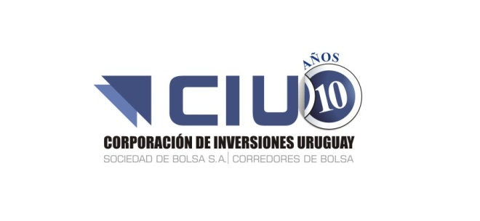

BRISTOW GROUP INC
BRS
US1103941035

Fecha de Emisión: 06 de Noviembre de 2008

Fecha de Vencimiento: Acción Ordinaria- Perpetuo

Moneda de emisión y pago: Dólares Estadounidenses

Descripción:

- Bristow Group, Inc. ofrece servicios de transporte en helicóptero a la industria del sector de petróleo y gas en alta mar. Mediante subsidiarias, empresas asociadas y empresas conjuntas, ofrece servicios de transporte en regiones productoras de petróleo y gas en todo el mundo.

Detalles de contacto:

- Dirección: 2103 City West Blvd 4th floor, Houston, TX 77042, United States.
- Teléfono: 1-713-267-7600
- Sitio Web: www.bristowgroup.com

